Amirali Farazmand

99522329

HW4

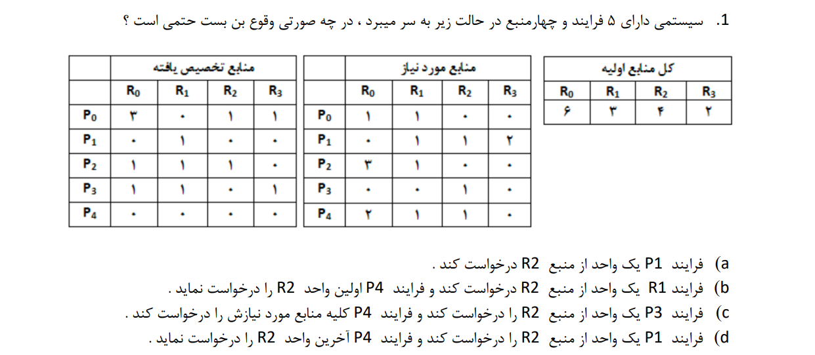

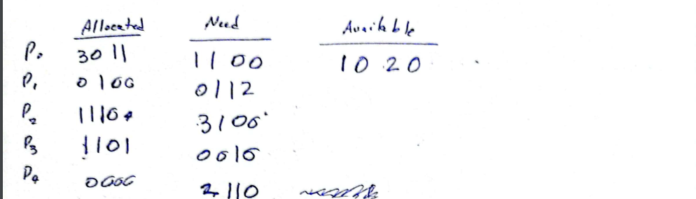

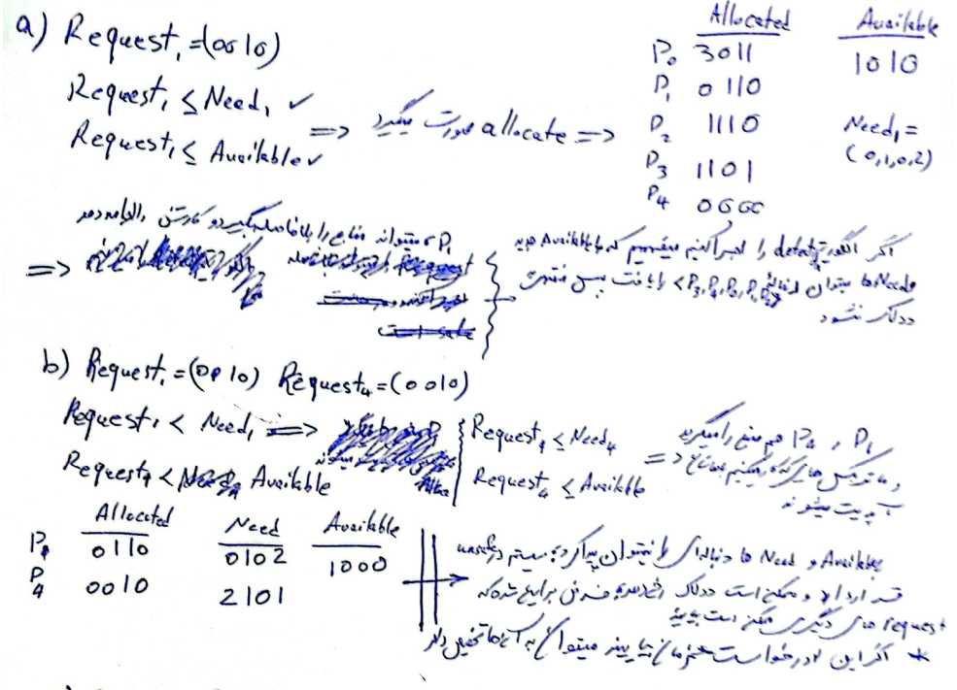

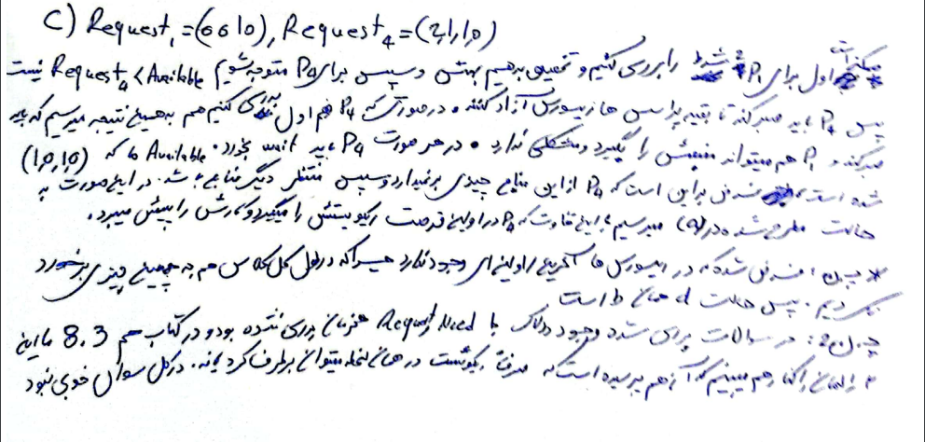

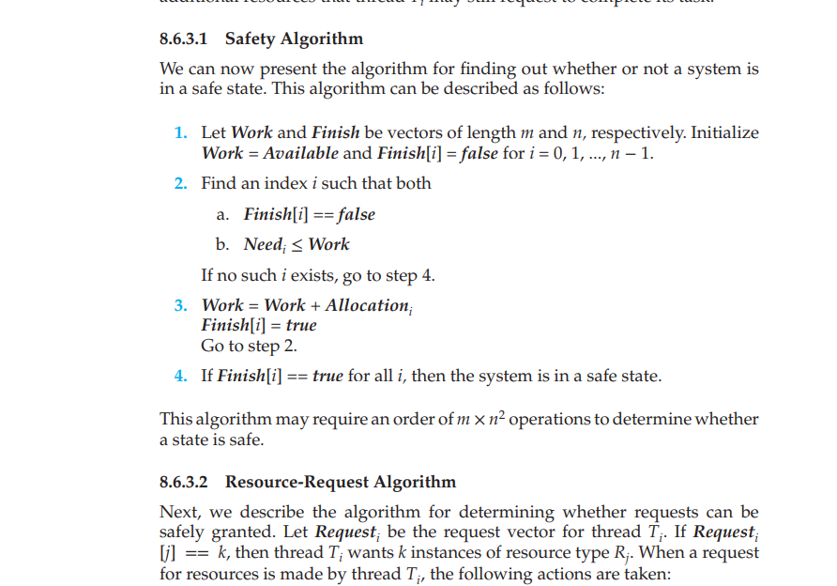

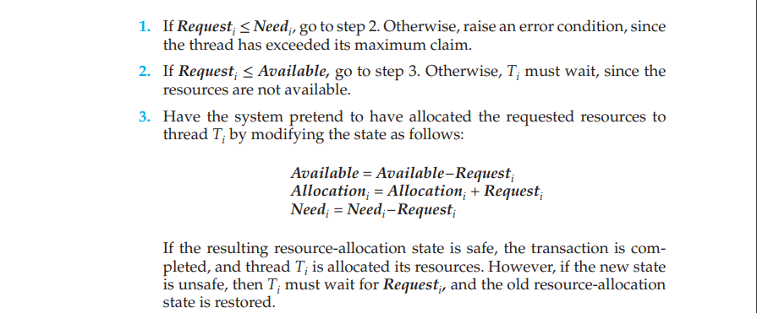



ددلاک هنگامی رخ میدهد که 4شرط مربوطه اش برقرار نباشند.

4شرط بدین صورت هستند:

1. Mutual-exclusion: ریسورس non-sharable تنها توسط 1 پراسس مورد استفاده باشد و دیگران به آن در آنموقع دسترسی نداشته باشند.
2. Hold & wait: پراسس ریسورس هایی که میخواهد و در دسترس اند را بگیرد و آنهایی که دست دیگر پراسس ها اند را صبر کند تا آزاد شوند و بعد آنهارا بگیرد.
3. No-preemption: ریسورس ها وسط کار با پراسسی از آن گرفت مگر آنکه پراسس خودش آنرا آزاد کند.
4. Circular-wait: هنگامی که پراسس ها برای بدست آوردن ریسورس دایره وار منتظر پراسس بعدی خود باشند و wait کنند تا ریسورس آزاد شود رخ میدهد. (پراسس 1منتظر2 ،2منتظر3، ....،n منتظر1).

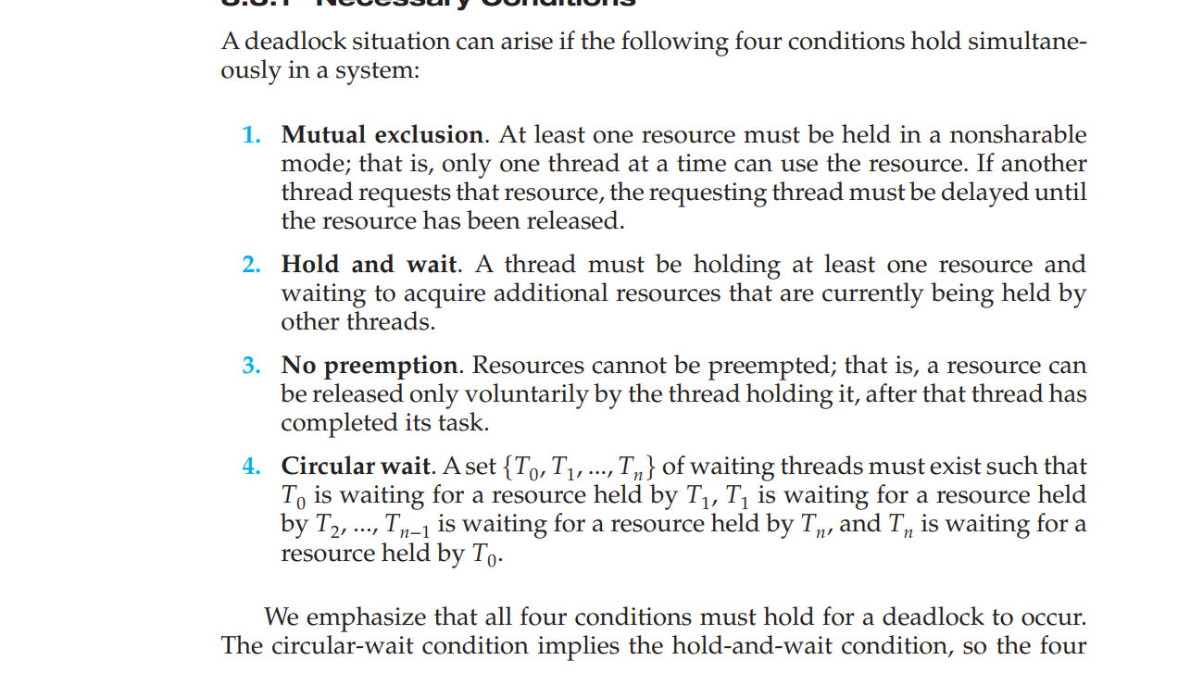

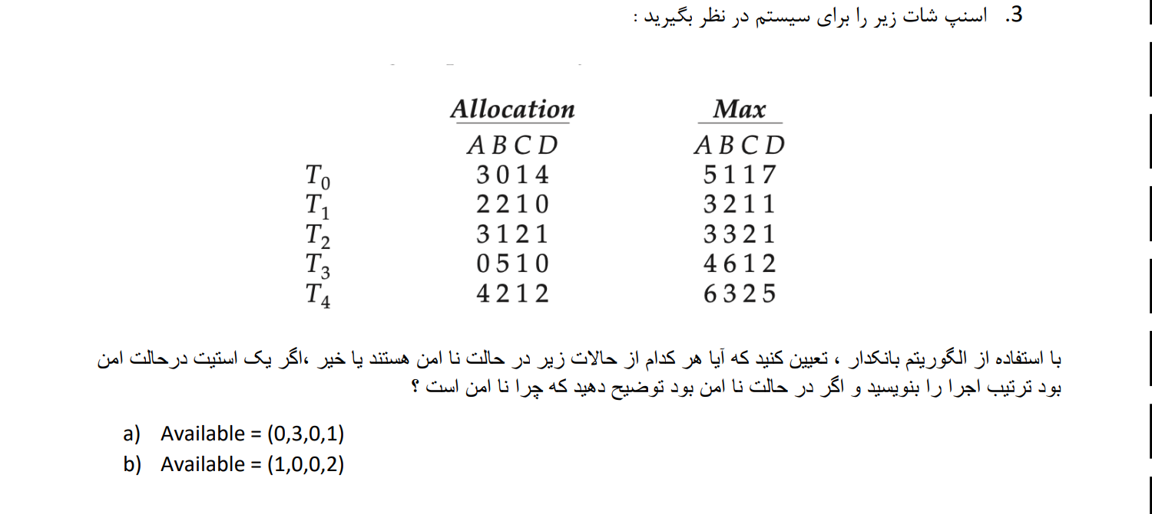

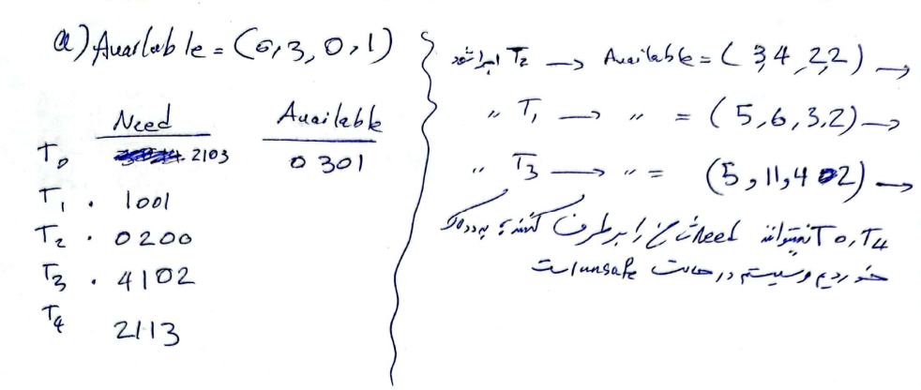

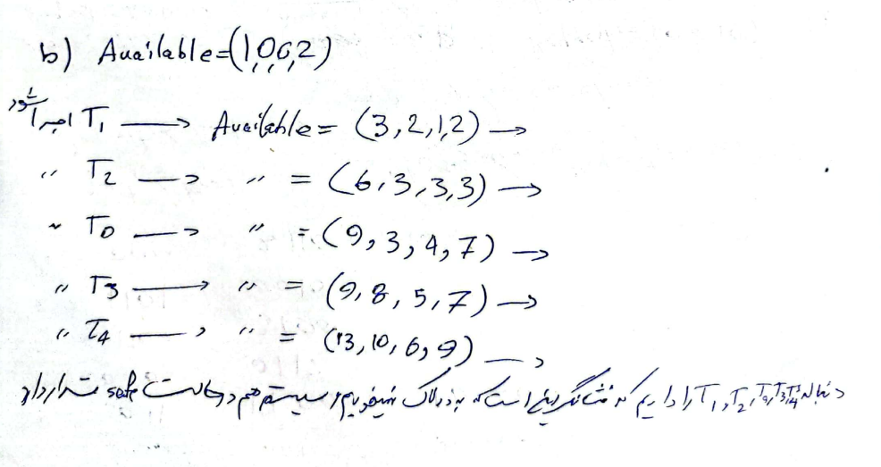





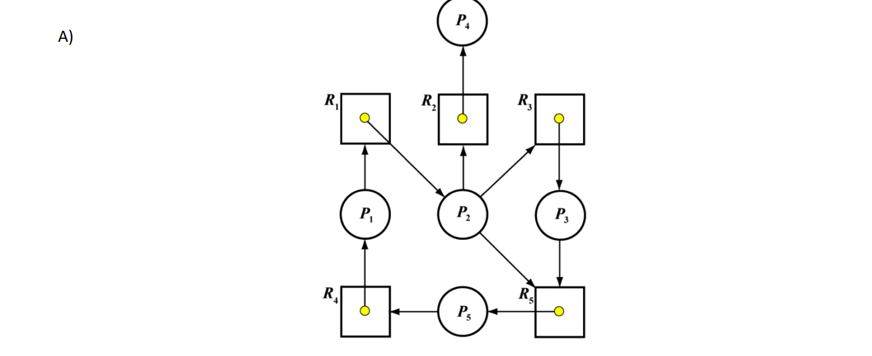

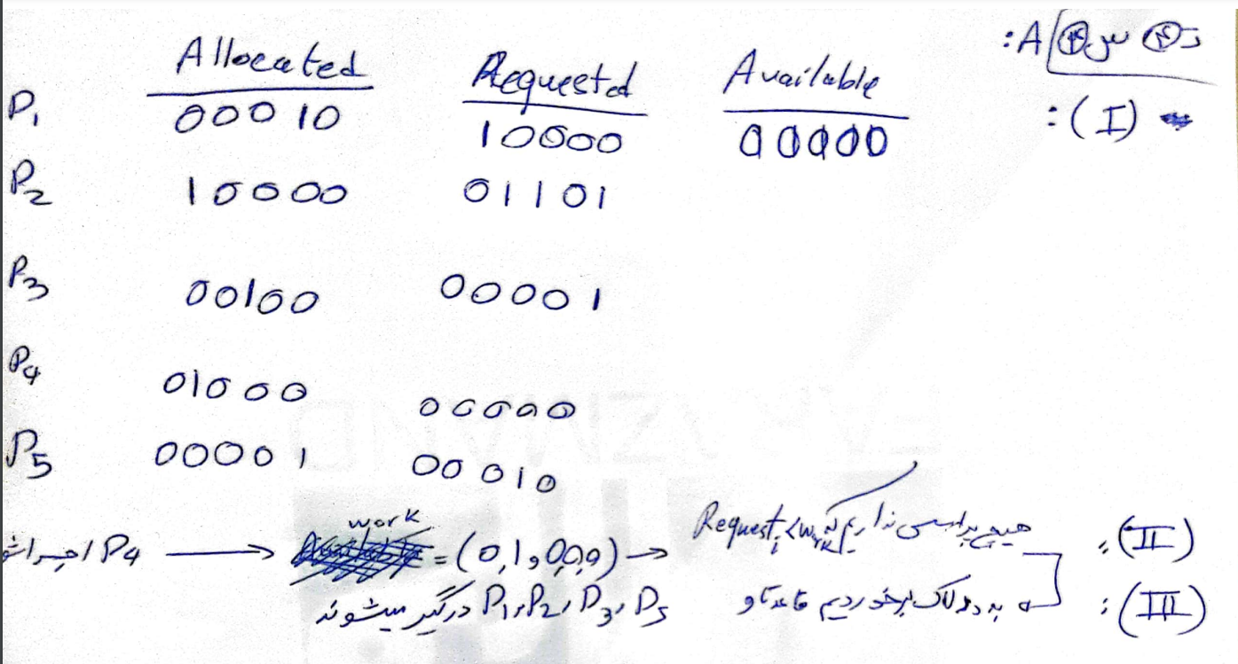

با کشیدن wait-for-graph هم میشد به ددلاک داشتن رسید. 